•Data tarjoaa kattavan katsauksen demokratian tilaan maailmanlaajuisesti vuosina 2006–2023, perustuen Economist Intelligence Unitin laatimaan demokratiaindeksiin •Indeksi koostuu useista demokratian osa-alueista, tarjoten kokonaisvaltaisen kuvan demokraattisen hallinnon tilasta ja muutoksista globaalilla tasolla •Indeksi arvioi demokratian toteutumista eri maissa pisteytyksellä 0–10, jossa 0 edustaa vähiten ja 10 eniten demokraattista järjestelmää

Esikatselu

Kolme satunnaista riviä dataframesta:
Id Entity Code Year Democracy score
2529 Turkey TUR 2008 5.69
1276 Jamaica JAM 2012 7.39
1599 Mauritania MRT 2017 3.82

Kolumnien määrä: 4
Entity (Maa)
Code (Maakoodi)
Year (Vuosi)
Democracy score (Demokraattinen pisteytys)

Kolumnien tietotyypit:
Entity object
Code object
Year int64
Democracy score float64
Rivien määrä: 2765
Uniikkien maiden määrä poissulkien manner-alueet: 168
Maailmassa on 195 maata, joten dataframesta puuttuu tieto 27 maasta. (13.8%)

Puuttuvan datan käsittely
Entity, Year tai Democracy scoressa täyttöaste on 100%. Ei tyhjiä arvoja (null)

Code osiossa on 96 tyhjää arvoa (null) ja ne johtuvat siitä, että manner-alueilla ei ole maakoodia.
Seuraavat manner-alueet on sisällytetty dataframeen:
Europe, Africa, Oceania, Asia, South America, North America
Tuloksia on lisätty näille manner-alueille vuosilta [2006, 2008 ja 2010-2023]
Kun alamme laskea keskiarvoja maiden välillä ja visuaalisoimaan dataa, meidän tulee poistaa manner-alueet dataframesta, sillä ne väärentävät laskutoimituksia myöhemmässä vaiheessa.
Visuaalisoimme tämän poistetun datan erikseen myöhemmin.

Dublikaatit
Duplikaatteja ei löydy. Kävin sen läpi seuraavalla komennolla:
# Select relevant columns: 'Entity', 'Year', 'Code', and 'Democracy score'
selected_columns = df[['Entity', 'Year', 'Code', 'Democracy score']]
# Check for duplicate rows based on these columns
duplicates = selected_columns[selected_columns.duplicated()]

Datan jakaminen ämpäreihin (bins)
Käytin cut työkalua ja jaoin datan seuraaviin ämpäreihin:
bins = [0, 3, 5, 7, 9, 10]
labels = ['Very Low', 'Low', 'Moderate', 'High', 'Very High']

Ääripäät datassa
Entity Year Democracy score Democracy score Binned
Afghanistan 2022 0.320000 Very Low
Afghanistan 2021 0.320000 Very Low

Norway 2015 9.930000 Very High
Norway 2016 9.930000 Very High

Sotke vähän dataa ja korjaa se
df.loc[df['Entity'] == 'North Korea', 'Democracy score'] = 15.0

Entity Year Democracy score Democracy score Binned
Norway 2013 9.930000 Very High
Norway 2014 9.930000 Very High
--
--
North Korea 2014 15.000000 NaN
North Korea 2011 15.000000 NaN
North Korea 2012 15.000000 NaN
North Korea 2015 15.000000 NaN
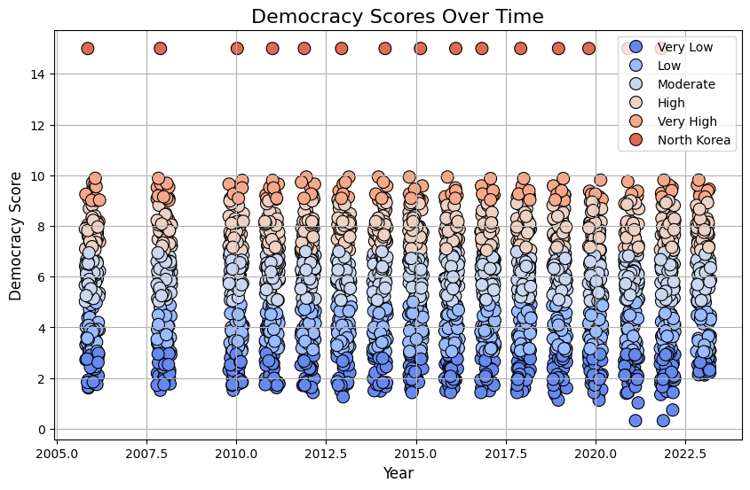

Nyt jokin ei täsmää. Puutteelliselle tai pilalle menneelle datalle tulee tehdä jotain.
Datan poistaminen
- Pohjois-Koreasta on vain 15 riviä dataframessa ja sen osuus on 0,0039%. Voisimme poistaa Pohjois-Korean kokonaan, sen vaikuttamatta suuresti dataframeen.
Datan arvojen muuttaminen keskiarvoksi
- Jos Pohjois-Koreaa ei voi poistaa dataframesta, voisimme muuttaa sen arvon keskiarvoksi.
Datan arvojen eriyttäminen
- Voimme erityttää Pohjois-Korean arvot erilliseen datasettiin.
Datan arvojen muuttaminen tunnetuksi arvoksi
- Tässä tapauksessa tiedämme, että Pohjois-Korean arvoja on manipuloitu.
- Käyn poistamassa aiemman muutoksen, sekä Pohjois-Korean arvo palaa alkuperäiseksi.
Perustilastot Numphy

Mean of Democracy Score: 5.480996332783815
Median of Democracy Score: 5.76
Standard Deviation of Democracy Score: 2.2139269532165926
Variance of Democracy Score: 4.901472554178904
Minimum Democracy Score: 0.32
Maximum Democracy Score: 9.93
Sum of Democracy Scores: 14628.779212200001
Product of Democracy Scores: inf

Vertailu demokraattisen pisteytyksen ja naisten rauhan ja turvallisuuden välillä

The 2023 edition of the global Women Peace and Security Index (WPS Index) scores and ranks 177 countries in terms of women’s inclusion, justice, and security.
Georgetown Institute for Women, Peace and Security
https://giwps.georgetown.edu/the-index/

Maat | Democratic score(AVG) | WPS Index(AVG)
Vahvimmat 35 | ~ 8.0 | ~ 0.88
Vahvimmat 10 | ~ 9.2 | ~ 0.92

Heikoimmat 35 | ~ 3.7 | ~ 0.46
Heikoimmat 10 | ~ 2.7 | ~ 0.37

Korrelaation voimakkuus
Vahva positiivinen korrelaatio korkean demokratiaindeksin ja korkean turvallisuusindeksin välillä parhailla 35 maalla.
Kohtalainen negatiivinen korrelaatio matalan demokratiaindeksin ja matalan turvallisuusindeksin välillä huonoimmilla 35 maalla.
Demokraattisen pisteytyksen noustessa naisten asema paranee enemmän suhteessa pisteytyksen laskemiseen heikoimpien maiden kohdalla.

Vertailu ostovoimaindexin PPP (Purhasing power parity) ja demokraattisen pisteytyksen välillä

Positiivinen suhde:
Tietojen perusteella havaitaan, että mailla, joilla on korkeimmat demokratian arvosanat on yleensä myös korkeammat PPP-arvot. Tämä viittaa siihen, että vauraammat ja demokraattisemmat maat nauttivat yleisesti vahvemmasta ostovoimasta. Hyvin toimiva demokratia liittyy usein parempaan hallintoon, talouskasvuun ja varallisuuden jakautumiseen, jotka kaikki edistävät korkeampia PPP-arvoja.

Negatiivinen suhde:
Vastoin tätä, huonoimmilla 10 maalla on matalammat demokratian arvosanat ja paljon alhaisemmat PPP-arvot. Tämä voi johtua heikoista demokraattisista instituutioista, taloudellisesta epävakaudesta tai matalammista tulo- ja kehitystasoista, jotka usein johtavat heikompaan ostovoimaan.

Keskiarvoihin perustuva korrelaatio on tässä tapauksessa harhaanjohtava, sillä demokraattisessa pisteytyksessä on suurta vaihtelua kymmenen parhaimman ja heikoimman maan kanssa. Qatarissa ostovoima on erinomainen, vaikka demokraattinen pisteytys on heikko. Vastaparina Sri Lankassa on korkea demokraattinen pisteytys ja heikko ostovoima.

Demokraattinen tulos ja PPP ovat vuodelta 2023.
Maat | Democratic score(AVG) | PPP(AVG)
Vahvimmat 10 | ~ 7.132 | 114.8
Heikoimmat 10 | ~ 4.671 | 19.02

Maat |  | Democratic score(AVG) | PPP(AVG)
Luxembourg | 8.81 |  |  | 127.1
Qatar | 3.65 |  |  | 123.6
United Arab Emirates | 3.01 |  |  | 123.4
Switzerland | 9.14 |  |  | 118.7
United States | 7.85 |  |  | 115.7

Maat | Democratic score(AVG) |  | PPP(AVG)
Egypt |  | 2.93 |  | 21.9
Iran |  | 1.96 |  | 21.1
Sri Lanka |  | 6.17 |  | 16.0
Venezuela |  | 2.31 |  | 12.4
Nigeria |  | 4.23 |  | 8.4

Luxembourg | 127.1 | 8.81
Qatar | 123.6 | 3.65
United Arab Emirates | 123.4 | 3.01
Switzerland | 118.7 | 9.14
United States | 115.7 | 7.85

Egypt | 21.9 | 2.93
Iran | 21.1 | 1.96
Sri Lanka | 16.0 | 6.17
Venezuela | 12.4 | 2.31
Nigeria | 8.4 | 4.23

Vahvimmat 10 keskiarvo: 114.8
DS keskiarvo: ~ 7.132

1 Luxembourg 127.1
2 Qatar 123.6
3 United Arab Emirates 123.4
4 Switzerland 118.7
5 United States 115.7
6 Australia 110.9
7 Oman 108.2
8 Netherlands 107.8
9 Germany 107.6
10 Denmark 105.0

Heikoimmat 10 keskiarvo: 19.02
DS keskiarvo: ~ 4.671
74 Indonesia 27.5
75 Bangladesh 26.9
76 Georgia 25.9
77 Pakistan 24.4
78 Lebanon 22.7
79 Philippines 22.4
80 Egypt 21.9
81 Iran 21.1
82 Sri Lanka 16.0
83 Venezuela 12.4
84 Nigeria 8.4

Nais
Denmark | DC | 0,932
Switzerland | DC | 0,928
Sweden | DC | 0,926
Finland | DC | 0,924
Iceland | DC | 0,924
Luxembourg | DC | 0,924
Norway | DC | 0,920
Austria | DC | 0,911
Netherlands | DC | 0,908
New Zealand | DC | 0,904
Australia | DC | 0,902
Belgium | DC | 0,902
Estonia | CEE&CA | 0,892
Ireland | DC | 0,892
Singapore | DC | 0,887
Lithuania | CEE&CA | 0,886
Canada | DC | 0,885
Czechia | CEE&CA | 0,884
Portugal | DC | 0,877
Latvia | CEE&CA | 0,872
Germany | DC | 0,871
United Arab Emirates | MENA | 0,868
Japan | DC | 0,866
France | DC | 0,864
Croatia | CEE&CA | 0,862
United Kingdom | DC | 0,860
Poland | CEE&CA | 0,859
Spain | DC | 0,859
Slovakia | CEE&CA | 0,856
South Korea | DC | 0,848
Malta | DC | 0,846
Hungary | CEE&CA | 0,835
Serbia | CEE&CA | 0,835
Italy | DC | 0,827
Bulgaria | CEE&CA | 0,826

Uganda | SSA | 0,544
Sierra Leone | SSA | 0,543
Guinea | SSA | 0,539
Ethiopia | SSA, FS | 0,521
Malawi | SSA | 0,521
Comoros | SSA, FS | 0,519
Kenya | SSA | 0,511
Congo | SSA, FS | 0,507
Mauritania | SSA | 0,506
Madagascar | SSA | 0,505
Djibouti | SSA | 0,504
Liberia | SSA | 0,500
Papua New Guinea | EAP, FS | 0,487
Guinea-Bissau | SSA, FS | 0,483
Palestine | MENA, FS | 0,483
Burkina Faso | SSA, FS | 0,481
Mali | SSA, FS | 0,481
Pakistan | SA | 0,481
Cameroon | SSA, FS | 0,466
Nigeria | SSA, FS | 0,465
Chad | SSA, FS | 0,462
Sudan | SSA, FS | 0,460
Myanmar | EAP, FS | 0,451
Niger | SSA, FS | 0,442
Haiti | LAC, FS | 0,431
Iraq | MENA, FS | 0,424
Somalia | SSA, FS | 0,417
Eswatini | SSA | 0,415
Syrian Arab Republic | MENA, FS | 0,407
Burundi | SSA, FS | 0,394
South Sudan | SSA, FS | 0,388
Democratic Republic of the Congo | SSA, FS | 0,384
Central African Republic | SSA, FS | 0,378
Yemen | MENA, FS | 0,287
Afghanistan | SA, FS | 0,286

